Specializzazione: suggerita post Diploma  non universitaria, Low Cost, breve | per diventare eXpert ,occupat o/a di Alto profilo > subito alla  .www.paraUniversita.it – ampia formazione x Lavoro certo  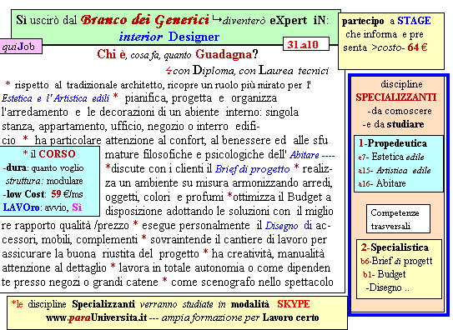  Il corso ed i suoi contenuti personalizzeranno il mio curriculum | a INFO o SmS 108  392 8233 155  e Tu, 17 Feb  partecipi allo STAGE   (vedi pg 120)  che informa e presenta  la Specializzazione ?    Sì, poi frequenterò  Il CORSO 34.a10  specialisTico
 | per diventare eXpert, occupat o/a, di Alto profilo > subito alla  www:paraUniversita.it - ampia formazione x Lavoro certo | INFO o SmS 110  
Specializzazione: suggerita post Diploma.  non universitaria, Low cost, , breve | 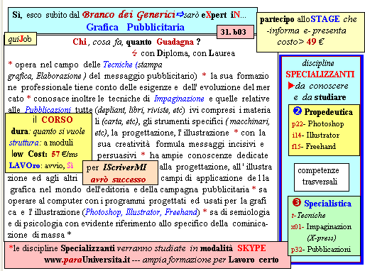  Il corso ed i suoi contenuti personalizzeranno il mio curriculum | 392 8233 155  e Tu. 19 Feb  partecipi allo STAGE   (vedi pg 120)  che informa e presenta  la Specializzazione ?    Sì, poi frequenterò  Il CORSO 31.b03  specialisTico

